Su Tarjeta Débito es para uso Nacional y tiene el respaldo de las Entidades Participantes de la Red Visionamos (Cajeros Verdes).

Con la Tarjeta Débito Usted tiene fácil acceso a sus cuentas por medio de los datafonos de las oficinas de las cooperativas asociadas a la Red, establecimientos comerciales, Cajeros de la Red de Cooperativas, cajeros marca compartida, cajeros Servibanca y de otras redes de forma ágil y segura.

|  |
| --- |
| **BENEFICIOS** |

* Sin cuota de manejo.
* Exoneración del 4x100.
* 4 retiros subsidiados por la cooperativa en cajeros Servibanca.
* Todas las transacciones en la oficina son totalmente gratis.
* Mas de 400 oficinas a nivel nacional asociadas a la red COOPCENTRAL, donde puede realizar transacciones.
* Compras en establecimientos comerciales nacionales e internacionales.
* Facilidad para pago de servicios públicos y proveedores.
* Pago de nóminas a través de convenios especiales.
* Retiro en efectivo, transferencias entre cuentas, consulta de saldos y movimientos, consignación en efectivo en cualquiera de las oficinas de la Red.
* Disponibilidad de su dinero las 24 horas del día.
* Más de 2.500 cajeros de Servibanca (24 horas) a nivel Nacional.
* Red de cajeros propios y de otras redes a disposición.
* Acceso a Redeban, ATH y Visa.
* Información al día en extracto de cuenta.
* Transacciones seguras sin manejar efectivo.
* Descuentos especiales en establecimientos aliados al plan castor.

|  |
| --- |
| **SEGURIDADES** |

* La clave es personal e intransferible, es única. Se puede cambiar en la Oficina de COOPEAIPE y en los cajeros de SERVIBANCA.
* Realice sus transacciones personalmente.
* No entregue el número de su clave a terceros ni la porte, memorícela.
* Firme el comprobante de pago únicamente en el momento de la compra.
* Exija que la transacción se realice en su presencia.
* No pierda de vista su tarjeta en el momento de la transacción.
* No arroje a la basura comprobantes de pago de las compras o recibos que entregue el cajero, en los cuales se detallen sus datos personales, guárdelos o destruyalos.
* Cualquier inconveniente con su tarjeta, bloquéela inmediatamente, sin importar el día y la hora.

|  |
| --- |
| **CUIDADOS EN CAJEROS ELECTRONICOS** |

* No digite su clave en presencia de extraños, ni acepte su ayuda.
* Antes de pasar la Tarjeta por un medio electrónico, verifique que no existe ningún elemento extraño dentro del lector, que interfiera con su operación.
* Si su tarjeta es retenida por el cajero automático absténgase de digitar su clave.
* No realice la transacción si observa cualquier situación sospechosa.

|  |
| --- |
| **RECOMENDACIONES** |

* No exponga la tarjeta a altas temperaturas.
* No deje la tarjeta cerca de equipos electrónicos como celulares, computadores, agendas imantadas o aparatos eléctricos.
* Proteja la tarjeta con su estuche.
* No porte la tarjeta en sitios donde se pueda doblar o partir.
* Mantenga la tarjeta fuera del alcance de los niños y mascotas.
* Evite el contacto con abrasivos o agentes químicos.

|  |
| --- |
| **PARA NO OLVIDAR** |

* Firme la tarjeta al momento de recibirla y de la misma manera los comprobantes de pago o compras.
* Memoriza la clave de su tarjeta.
* Tener presente el saldo de su cuenta asociada a la tarjeta.
* Recuerde que después de tres (3) intentos fallidos la tarjeta se bloqueará automáticamente.

|  |
| --- |
| **PARA BLOQUEAR SU TARJETA** |

* Para realizar el bloqueo de su tarjeta débito a través de los datafonos, en modo cliente seleccionar con la flecha amarilla la opción “bloqueo de tarjeta” OK, luego seleccione la entidad a la cual pertenece la tarjeta y presione OK, después digite el número de su cuenta y presione OK, finalmente seleccione el motivo por el cual va a realizar el bloqueo: ROBO, PERDIDA O CANA (medio por el que realizo transacciones, cajero, oficina, pos), si es por canal seleccione el canal al bloquear seguido de OK, digite su número de identificación y OK, luego la clave y OK.
* O llame inmediatamente a la línea de atención: Desde Medellín y área Metropolitana al No. 354 23 24 desde Móviles al No. 034 354 23 24 y desde el resto del país a la línea 01 8000 521 124.
* En horas laborales puede comunicarse con la oficina de **COOPEAIPE**, a los Tels.: 838 90 66.
* Los únicos datos que se deben suministrar cuando llamen por teléfono son: su nombre y apellidos completos y su número de identificación. Por ningún motivo suministre la clave de su Tarjeta Débito o números de la tarjeta.

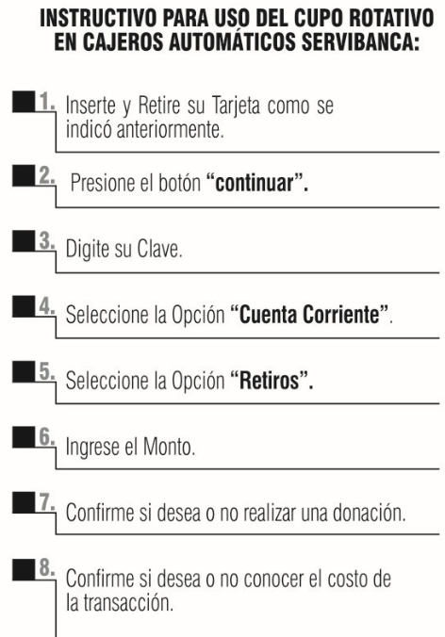

|  |
| --- |
| **GLOSARIO** |

* **Red Cooperativa:** Es un grupo de entidades cooperativas que por intermedio del Banco Coopcentral, Servibanca y la Red de cajeros VISIONAMOS estamos conformando la red más grande del país para uso de los asociados.
* 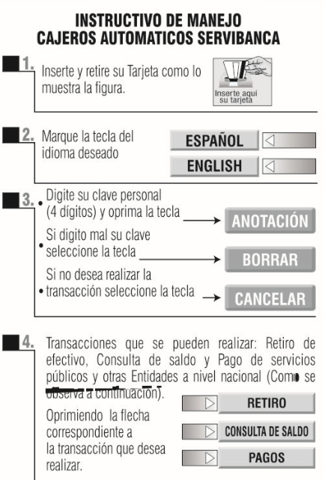**Acuerdos Interinstitucionales**: Son convenios celebrados entre dos (2) o más entidades y que hacen parte integral para el manejo y prestación del servicio de Tarjeta Débito.
* **Red Visionamos**: Es la red de entidades con las cuales visionamos tiene convenio para el manejo de Tarjeta Débito.
* **Red Cajeros Propios**: Son Cajeros de Servibanca que se encuentran ubicados en las instalaciones de las oficinas de las cooperativas de la Redy que corresponden al convenio de marca compartida.
* **Retiro:** Es la opción en el cajero automático que le permite al asociado de **COOPEAIPE** hacer uso del saldo que posea en la cuenta de AHORROS que tiene asociada a la tarjeta.
* **Cuenta Corriente:** Es la opción en el cajero automático que le permite al asociado de **COOPEAIPE** hacer uso del cupo de crédito **ROTATIVO** una vez entre a funcionar.
* **Transacción Declinada**: Es cuando al utilizar su tarjeta débito, se presentan inconvenientes de procesamientos electrónico al realizar la transacción o que se marca erradamente la clave por parte del Asociado.
* **Transacción Exitosa**: Es cuando al utilizar su tarjeta débito, desde su inicio y hasta el final de su operación no hubo inconveniente alguno para realizar la transacción.
* **Transacciones Intercooperativas**: Operaciones que realiza un asociado de **COOPEAIPE** con su tarjeta débito en la oficina de una cooperativa de la Red.
* **Transacciones Intracooperativas:** Operaciones que realiza el asociado en la oficina de **COOPEAIPE** con una Tarjeta Débito.

|  |
| --- |
| **COSTOS Y COMISIONES DE SU TARJETA DEBITO** |

Esta información la puede solicitar a un asesor de **COOPEAIPE** o enterarse mediante los avisos que **COOPEAIPE** ha ubicado en sus oficinas con esta información.

|  |
| --- |
| **RED COOPCENTRAL** |

**Su Tarjeta Débito afiliada a la Red Coopcentral la puede utilizar en la Red de Oficinas de las siguientes Cooperativas:**

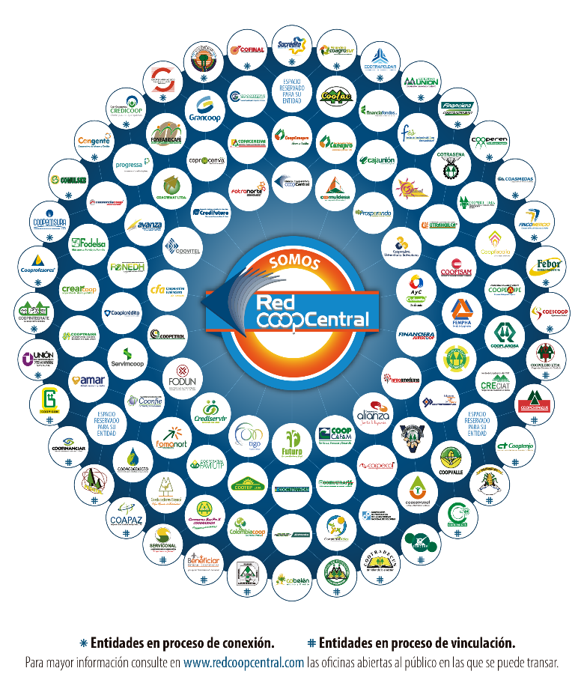

Para conocer las ciudades de ubicación de esta red de cooperativas lo puede hacer comunicándose con la oficina de **COOPEAIPE**, o ingresando a la página Web [www.visionamos.com](http://www.visionamos.com)